**Největší poklad, Arcadio Lobato, Thovt Praha 2005**

* Poetický příběh o Čarodějce Tiberii a jejím havranovi Emiliovi. Ti se vydali hledat poklad královny čarodějek, který se nedá koupit. Hlavní myšlenkou knihy je, že nejcennější poklad je přátelství a porozumění. Kniha je doplněna nádhernými akvarelovými ilustracemi. Je vhodná spíše pro mladší čtenáře 6 - 8 let ( velké písmo, jednoduchý krátký příběh, hodně obrázků).

Pomůcky :

* modrá látka ( šátek, prostěradlo apod. ), nahrávka zpěvu velryb, mušličky, mořské kamínky, truhlička, pracovní list, lístečky

**Úvod:**

* Sedneme si s dětmi ve třídě do kruhu ideálně na koberci. Uprostřed je modrá látka jako moře, mušličky, kamínky. Pustíme zvuk velryb.

„Kdo byl u moře? Nebo viděl dokument o moři?“ „Co se vám vybaví ?“ vhodné zapojit všechny smysly ( vůně, chutě, obraz…)

Pak ukážeme dětem knížku, její obal. „O čem asi knížka bude vyprávět ?“

UKÁZKA Č.1. – str. 1 – 3 ( PO VĚŠTBU )

„Co by asi mohl být ten největší poklad ? Pozorně však poslouchej věštbu.“

Učitel /ka vyndá truhličku. Děti tipují, říkají příklady. Aby se nepřekřikovaly, můhou použít mušličku jako „mluvící předmět“. Je vhodné jednotlivé příklady zapisovat na lístečky či na nebo na papír.

UKÁZKA č.2 str. 4 – 11 až po …. PROČ VELRYBU HLEDÁŠ, CHCEŠ JI ULOVIT ?

„Co myslíte, že velryba odpoví?“

UKÁZKA č. 3 str. 11 – 15 až po ZAČAL VELKÝ SNĚM.

**Závěr :**

Dětem závěr neprozradíme. Nejdříve si vyluští tajenku v pracovním listu.

Společně dočteme příběh.

UKÁZKA č. 4 str. 15 - 17

V malých skupinkách či dvojicích ( jak jsou děti zvyklé pracovat) píší na lístečky další možnosti pokladů, které také nejde koupit za peníze. Např. zdraví, čistá voda, vzduch, rodina, mír apod.

Na koberci pak společné sdílení. Lístečky se dají kolem pokladničky, popřípadě se vylepí na viditelné místo.

Nakonec děti dokončí pracovní list.

Jméno : ____________________ Datum : ______________________

**NEJVĚTŠÍ POKLAD**

Tajenka :

Přečti každé druhé písmeno ve slovech a zjistíš, co je největší poklad, který se nedá koupit.

OPICE KŘOVÍ VÁZA STO PENÍZE VLAK OSTROV

STROM OVOCE DÍRA

_ _ _ _ _ _ _ _ _ _

Nakresli obrázek k příběhu.

|  |
| --- |
|  |

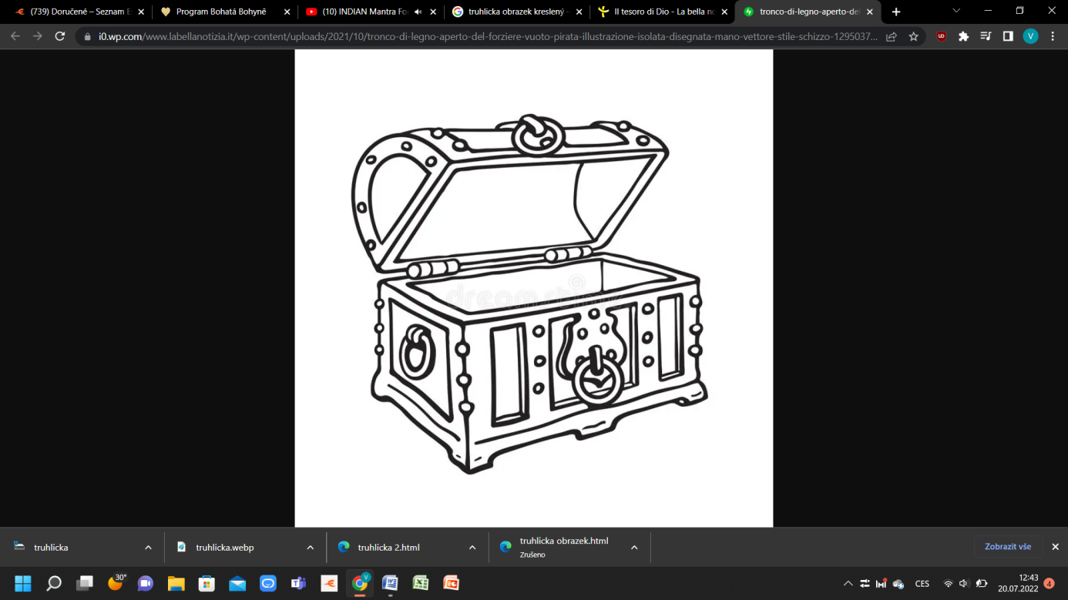Napiš, jaké poklady patří do truhly. Nedají se koupit za peníze.

________________ ________________ ________________ ________________ ________________